
CONTACTO
Julián Rodríguez Cornejo
Babel Group
Tel:3166613107
Julianrodriguez@mailbabel.com

Qué le gusta a papá y te diré cómo sorprenderlo

¿Clásico o relajado? ¿Hogareño o aventurero? Cada papá es único, por eso te ayudamos a elegir un regalo que refleje su personalidad y estilo de vida.

BOGOTÁ, Colombia. Junio 2022. Se acerca el día para celebrarle a papá, una fecha especial para demostrarle todo nuestro amor, admiración y gratitud. Con este propósito en mente, te invitamos a escoger dispositivos tecnológicos que te permitirán regalarle una experiencia personalizada de acuerdo a sus actividades favoritas.

Te compartimos varias ideas para que le expreses lo mucho que lo conoces mientras disfrutan juntos de la tecnología de vanguardia.

Apasionado por la innovación y la productividad: Galaxy S22 Ultra
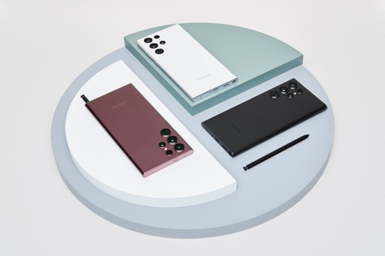
Si papá es apasionado por la tecnología y además le encantan los dispositivos que ofrecen la máxima productividad, el Galaxy S22 Ultra le permitirá corregir, firmar documentos y hacer presentaciones desde cualquier lugar. Gracias al S Pen -por primera vez incorporado en un dispositivo Galaxy S- podrá crear textos con una sensación más realista de lápiz sobre papel o dar animaciones a sus videos.

Si además uno de sus hobbies es crear contenido para compartir en familia o con amigos, las nuevas características incluidas en el Galaxy S22 Ultra como el Modo Noche y Modo Retrato, lo dejarán expresar toda su creatividad y registrar cada aventura con imágenes y videos de calidad profesional sin importar las condiciones de luz.

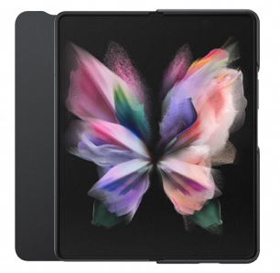
Multitarea e inmersión: Galaxy Z Fold3
La herramienta ideal para aquellos papás emprendedores que realizan diferentes tareas al tiempo es el Galaxy Z Fold3, pues el dispositivo le permitirá tener toda la información almacenada en un mismo lugar, siendo más que un plegable, un complemento multifuncional para su vida. Podrá realizar varias tareas a la vez usando la función de división de pantalla con hasta 3 ventanas fijas y 5 ventanas flotantes, mientras disfruta de las funciones optimizadas del S Pen.

Además, papá se sumergirá en sus series y películas favoritas y estará siempre conectado con sus aplicaciones gracias a la pantalla Infinity Flex ininterrumpida de 7,6” en un diseño elegante, delgado y liviano en color Phantom Black.

Cuidado de la salud, una prioridad: Galaxy Watch4
Una de las mejores sensaciones de la vida es ver a nuestros padres saludables. Las funciones incorporadas en el Galaxy Watch4 y Galaxy Watch4 Classic permitirán que papá lleve un registro de su rutina de ejercicio y consulte su estado físico en cualquier momento y lugar mediante las diversas funciones de monitoreo corporal como índice de masa de músculo esquelético, tasa metabólica basal, agua corporal, porcentaje de grasa y -la exclusiva- función de análisis de la composición corporal por Bioimpedancia.

Además, la app Samsung Health le proporciona información sobre su composición corporal a través de un programa que lo ayudará a transformar su salud, estado físico y mentalidad.

Amante de la diversión en casa: TV Neo QLED
Muchas veces papá prefiere quedarse en casa para disfrutar de sus planes favoritos en familia o con amigos. Con la tecnología de los TVs Neo QLED, papá tendrá una experiencia inmersiva que le permitirá ver sus películas, series y deportes favoritos con más brillo, nitidez y detalle en un televisor delgado y elegante. Además, su sonido potente hará sentir a papá como si estuviera dentro de una escena de acción.

La línea Neo QLED ofrece funciones diferenciales e inteligentes que convierten el TV en un hub para mirar contenido, controlar dispositivos, jugar, hacer ejercicio y más.

Chef en casa: Family Hub
Si papá es el mejor chef y es quien siempre se encarga de los preparativos durante las actividades familiares, disfrutará tener en casa un producto multifuncional que le permita realizar varias actividades en simultáneo.

La nevera Family Hub ofrece fun cionalidades de entretenimiento para que papá se divierta aún más mientras cocina. Por ejemplo, le permitirá reproducir música, videos, ver los partidos de su equipo favorito, usar aplicaciones desde el Smartphone o dejar notas en el tablero frontal mientras la app SmartThings Cooking le sugiere deliciosos menús y lo guía en su preparación. Así, papá elegirá la receta que mejor se adapte a cada ocasión.

Acerca de Samsung Electronics Co., Ltd.
Samsung inspira al mundo y diseña el futuro con ideas y tecnologías transformadoras. La compañía está redefiniendo los mundos de la TV, los smartphones, los wearables, las tablets, los dispositivos digitales, los sistemas de redes y las soluciones de memoria, sistemas LSI, semiconductores y LED. Para conocer las últimas noticias, visite la Sala de Prensa de Samsung en http://news.samsung.com/co

Los TV compatibles son los modelos 2015-2017 de televisor inteligente: serie J/K/MU6400 o superior, modelos 2018 de televisor inteligente: serie NU7400 o superior, modelos 2019 de televisor inteligente: serie Q60R o superior. Verifica la información de compatibilidad para los nuevos TV en samsung.com
Compatible con todas las aplicaciones principales de los modelos Samsung Galaxy S6 o posteriores, con Android 8.1 o superior

